เอกสารรายงานผลการดำเนินงานของกิจกรรมที่สอดคล้องกับการเสริมสร้างค่านิยมหลักของคนไทย 12 ประการ
1.ชื่อกิจกรรมหลัก กิจกรรมส่งเสริมงานคุณธรรม
***กิจกรรมหลัก หมายถึง กิจกรรมที่โรงเรียนพิจารณาเองว่า เมื่อดำเนินกิจกรรมนี้จะส่งผลต่อการเสริมสร้างค่านิยมหลักของคนไทย ๑๒ ประการ ให้เลือกเฉพาะที่ดีที่สุด ๑- ๒ กิจกรรมเท่านั้น รายงานผลกิจกรรมทั้ง ๒ กิจกรรมไม่เกิน ๒ หน้ากระดาษ แล้วแนบไฟล์ส่งกลับมาในเว็บ
๑.๑ วัตถุประสงค์
เพื่อเป็นการส่งเสริมให้นักเรียนมีคุณลักษณะอันพึงประสงค์ของโรงเรียน และเพื่อพัฒนาคุณภาพชีวิตของผู้เรียนให้อยู่ในสังคมได้อย่างมีความสุข โดยมีหลักธรรมทางพุทธศาสนามาเป็นแนวปฏิบัติ เพื่อให้ผู้เรียนนำหลักธรรมมาเป็นแนวทางในการดำเนินชีวิตได้อย่างถูกต้อง เป็นคนดี คนเก่งของสังคมได้อย่างเหมาะสม และให้ผู้เรียนมีจิตสำนึก เอื้ออาทรซึ่งกันและกัน รักน้อง รักพี่ รักเพื่อน รักครู รักสถาบัน
๑.๒ วิธีการดำเนินงาน
- กิจกรรมหน้าเสาธงตอนเช้า –เลิกเรียน
- จัดแถวให้เป็นระเบียบ
- เคารพธงชาติ
- ไหว้พระสวดมนต์
- กล่าวคำปฏิญานตน
- รุ่นน้องเคารพรุ่นพี่ เคารพคุณครู
- ครูเวรประจำวันให้โอวาทแก่นักเรียน
- กิจกรรมโฮมรูม
ครูประจำชั้นแจ้งข่าว ให้โอวาท แนะแนว บันทึกโฮมรูม
- กิจกรรมรับประทานอาหารกลางวัน
ครูเวรประจำวันควบคุมดูแลให้นักเรียนทำกิจกรรมรับประทานอาหารกลางวัน กล่าวคำพิจารณาอาหารก่อนรับประทานอาหารกลางวันทุกวัน
- กิจกรรมแปรงฟันหลังรับประทานอาหาร
ครูเวรประจำวันควบคุมดูแลให้นักเรียนทำกิจกรรมรับประทานอาหารกลางวันพร้อมกันตามจังหวะเพลงแปรงฟันทุกวัน
- กิจกรรมการเรียนการสอนแทรกหลักไตรสิกขา
1)นักเรียนสวดมนต์แผ่เมตตาให้สรรพสิ่งทั้งหลายในสากลโลกทุกวัน
2)ครูผู้สอนผลัดเปลี่ยนกันให้โอวาทแก่ นักเรียนในชั่วโมงคุณธรรมทุกวันศุกร์
- สอดแทรกหลักคุณธรรมลงใน 8 กลุ่มสาระการเรียนรู้
ครูผู้สอนสอดแทรกคุณธรรมในกลุ่มสาระการเรียนรู้ ภาษาไทย คณิตศาสตร์ วิทยาศาสตร์ สังคมศึกษาศาสนาและวัฒนธรรม ภาษาต่างประเทศ ศิลปะ สุขศึกษาและพลศึกษา และการงานเทคโนโลยี
- อบรมคุณธรรมจริยธรรมทุกวันศุกร์ครูผู้สอนผลัดเปลี่ยนกันอบรมนักเรียนด้านคุณธรรม จริยธรรม ในชั่วโมง

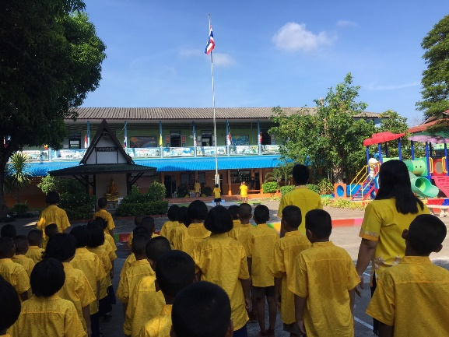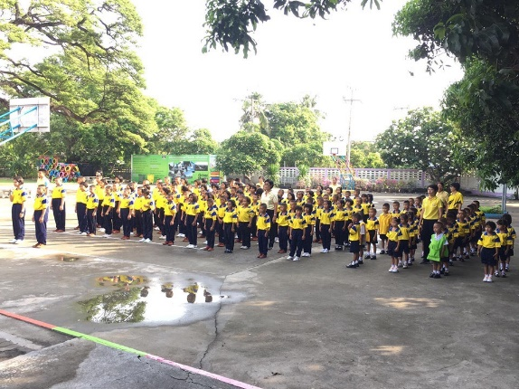
รูปภาพ
รูปภาพ

๑.3 ผลการดำเนินงาน
นักเรียนโรงเรียนบ้านวังตะโกมีคุณลักษณะอันพึงประสงค์ของโรงเรียน ได้รับการพัฒนาคุณภาพชีวิตให้อยู่ในสังคมได้อย่างมีความสุข โดยมีหลักธรรมทางพุทธศาสนามาเป็นแนวปฏิบัติ สอดคล้องกับค่านิยม 12 ประการ และนำไปเป็นแนวทางในการดำเนินชีวิตได้อย่างถูกต้อง เป็นคนดี คนเก่งของสังคมได้อย่างเหมาะสม และผู้เรียนมีจิตสำนึก เอื้ออาทรซึ่งกันและกัน รักน้อง รักพี่ รักเพื่อน รักครู รักสถาบัน

กิจกรรมหลักที่ ๑ ดำเนินการสอดคล้อง ครบ ๑๒ ประการ ไม่ครบ

ผู้รายงานข้อมูล ผู้รับรองข้อมูล

(นางพัชราภรณ์ หิมานนท์) (นางมาลัยพร ทองสีเข้ม)
ผู้รับผิดชอบโครงการโรงเรียนบ้านวังตะโก ตำแหน่ง ผู้อำนวยการโรงเรียนบ้านวังตะโก
โทร . 092-2508478 โทร. 099-2853549

